附件1

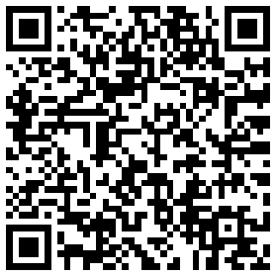

2025届毕业生生源简介（扫码查阅）